Шестая неделя. Тема недели "ОБЖ».

Родителям рекомендуется:​
Начинайте утро с улыбки!
Утренняя гимнастика.
Варианты весёлой музыкальной зарядки для детей:

https://www.youtube.com/watch?v=OV5Wxheh6zo
https://www.youtube.com/watch?v=vre4MVRIq4k
https://www.youtube.com/watch?v=7ELMG_9fVeY
Родителям рекомендуется:
Беседа с детьми: познакомить с правилами поведения в разных ситуациях (как вести себя с незнакомыми людьми, почему нельзя гулять без взрослых и т. д.). Дать представления о том, что нельзя открывать двери никому постороннему (рассмотреть и обсудить с детьми типичные опасные ситуации возможных контактов с незнакомыми людьми на улице, при несоблюдении мер безопасности; научить ребёнка правильно себя вести в таких ситуациях).
Чтение художественной литературы: "Два жадных медвежонка", 'Волк и семеро козлят», «Жихарка», «Петушок-золотой гребешок»; «Заюшкина избушка»; С. Маршак «Сказка о глупом мышонке»; потешка «Огуречик».
Забавная история М. Манакова.
«Чужой двор»
Беседа «Опасные предметы».
Закрепить у детей представление об опасных предметах для жизни и здоровья; об их необходимости для человека, правила пользования с ними.
Беседа «Игры во дворе». " Всем ребятам надо знать как по улице шагать".
Обсудить с детьми различные опасные ситуации, которые могут возникнуть при играх во дворе дома, научить их необходимым мерам предосторожности.
Презентации по ОБЖ для детей:
https://cloud.mail.ru/public/5AtG/4Q4hp5q4u
Пальчиковая гимнастика «Дай нам, солнышко, тепла»

Цель: развивать мелкую моторику рук, координацию движений.

Мы ладошки протянули.
И на солнышко взглянули. (Дети протягивают ладошки вперёд и ритмично поворачивают их вверх – вниз.)
Дай нам, солнышко, тепла,
Чтобы силушка была. (Делают движение пальцами, словно маня к себе.)
Наши пальчики – малютки
Не хотят ждать ни минутки, (Ритмично сгибают и разгибают пальцы.)
Тук – тук, молоточками, (Наклоняются и поочерёдно ритмично стучат кулачками по коленям.)
Хлоп – хлоп, лапоточками, (Ритмично хлопают по коленям.)
Прыг – прыг, словно зайки,
Скачут на лужайке. (Стучат полусогнутыми пальцами по коленям.)
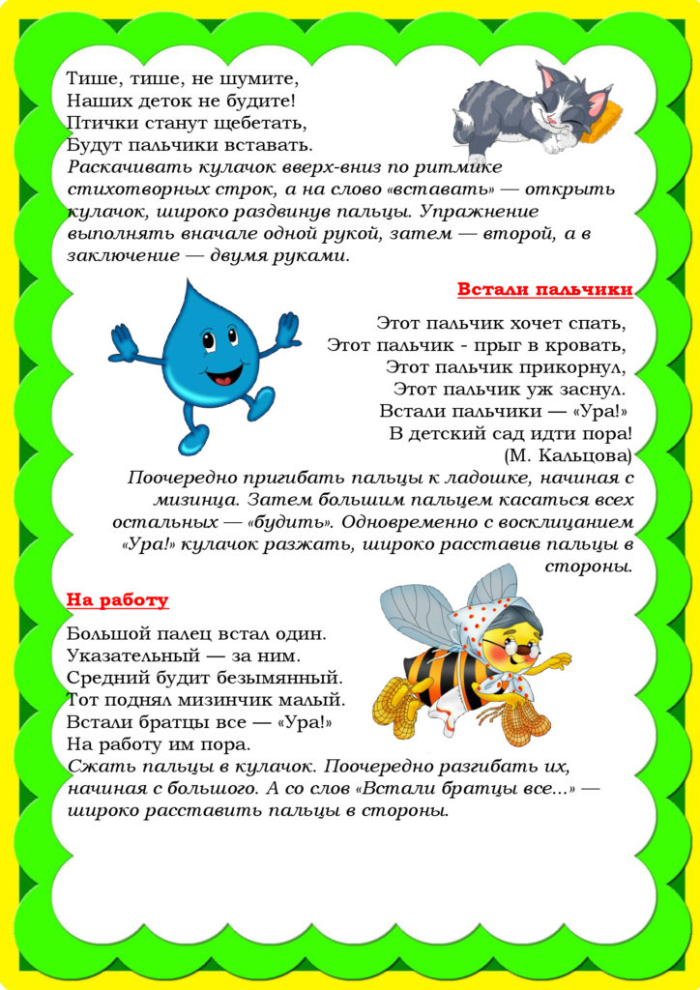
Разучить стихотворение.
Спорт нам плечи расправляет,
Силу, ловкость нам дает.
Он нам мышцы развивает,
На рекорды нас зовет.

Физминутки для детей:
«Много мебели в квартире»

Раз, два, три, четыре, (хлопают в ладоши)
Много мебели в квартире (прыгают на месте)
В шкаф повесим мы рубашку, (делают повороты вправо-влево)
А в буфет поставим чашку (поднимают руки вверх и потягиваются)
Чтобы ножки отдохнули, (трясут каждой ногой)
Посидим чуть-чуть на стуле. (приседают на корточки)

«Мамам дружно помогаем»
Мамам дружно помогаем: (наклоны вперёд, движение рук, имитирующие полоскание)
Сами в тазике стираем
И рубашки, и носочки
Для сыночка и для дочки.
Через двор растянем ловко (потягивания — руки в стороны)
Для одежды три верёвки.
Светит солнышко-ромашка, (потягивания - руки вверх)
Скоро высохнут рубашки.

Мультфильмы о Безопасности:
https://youtu.be/zS3AZAU2aXY
https://youtu.be/lsfMUrE3VQY
https://youtu.be/eSHWioYif-Y
Безопасное поведение в большом городе:
Смешарки: "Безопасное место", "Зебры в городе", "Метро".
Три котенка: "Служит для почты ящик почтовый"
Спасик: "Спасик в городе"
Безопасное поведение дома:
Смешарки:"Игры с огнем","Тушение электроприборов" (2 части), "Невеселые петарды".
Три котенка: "В проводах гуляет ток", "Газ - невидимка", "А возьму -ка я пилу, ножницы и нож", "Океан в ванной".
Спасик: "Спасик на пожаре".
Фиксики:"Фен","Короткое замыкание",«Термометр","Микроволновка".
Посмотрите вместе с детьми:
Уроки Тетушки Совы-Уроки осторожности-Незнакомцы https://www.youtube.com/watch?v=SVCvqj-TVNw
Звездочка и незнакомец
https://www.youtube.com/watch?v=yo0lW2Ms9vg
Д/и: «Разрешается-запрещается»
Цель: Обучать правилам личной безопасности при встрече с чужими людьми.
https://mamsy.ru/blog/pravila-povedeniya-s-neznakomcami-dlya-detej/
Игра Найди пару https://learningapps.org/display?v=pj7d94zz220

Познавательное развитие. Ознакомление с предметным и социальным окружением.
Тема: «Помогаем маме по дому».

Речевое развитие.
Устройте с детьми просмотр любой детской театральной постановки, спектакля.
Обсудите смысл увиденного, объясните.
Попробуйте по ролям пересказать знакомую для ребёнка сказку
(«Колобок», «Теремок», «Репка», «Гуси-Лебеди»….)

Пальчиковая гимнастика Пылесос.
Пылесос, пылесос, Ритмичное сгибание пальцев обеих рук (ладони смотрят вперёд)
Ты куда суёшь свой нос? (то же, но ладони обращены друг к другу)
Я жужжу, я жужжу, (Соприкосновение кончиков пальцев)
Я порядок навожу.

Рисование
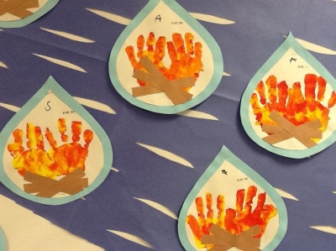

Аппликация «Дом»
https://i0.wp.com/rukodelieinfo.ru/wp-content/uploads/2018/02/Geometricheskaya-applikatsiya-2.gif

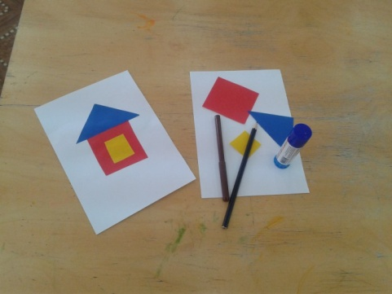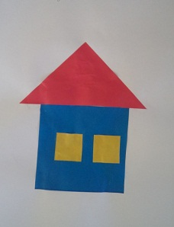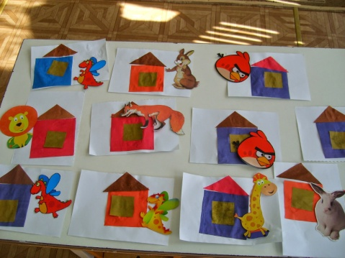

Выразите радость, похвалите ребёнка!

Оставайтесь дома!

Фотоконкурс #сидимдома
Принимаем участие в акциях:
Интернет акция «Я-ответственный гражданин: я соблюдаю режим самоизоляции!»
#исследуемдома
#домулучше
#сидимдомаизучаемПДД
Дистанционный конкурс рисунков для дошкольников «Мир глазами детей»
Дистанционный фотоконкурс «Неразлучные друзья взрослые и дети»
Дистанционный музыкальный конкурс «От улыбки станет всем светлей»
Дистанционный детский кулинарный конкурс «Гений вкусняшек»

